**TLI-X8软件系统帮助手册**

## 前 言

欢迎使用**TLI-X8电池实时监测系统**软件！使用本产品前，请您务必仔细阅读该使用手册。您能成为我们的用户是我们莫大的荣幸,为了使您尽快掌握**TLI-X8电池实时监测系统**软件的操作方法，特为您准备此资料（包括安装盘、使用手册等）。我们对使用手册的编排力求全面而简洁。基本操作等方面的知识。我们强烈建议您在使用**TLI-X8电池实时监测系统**软件之前，务必先仔细阅读所有资料，这会有助于您更好的使用它。 我们已经尽最大的努力避免人为的失误，以确保本操作手册中所提供的信息是正确可靠的，但我们不能完全保证不会在印刷之前有未曾发现或检查出的差错，以及那些我们无法控制的印刷、装订等环节的疏漏，请您多加包涵！本操作手册的所有版权属于清大领航（北京）测控技术研究院。未经本院明确的书面许可，任何人不得为其他任何目的、以任何形式或手段使用、复制或传播本操作手册的任何部分。

目录

前 言 1

**第一章 TLI-X8系统软件** 4

第二章 系统配置及安装盘 5

一、服务器系统配置、系统环境说明： 5

1、 硬件环境要求 5

2、软件环境要求 6

3、手机客户端软件 7

4、网络环境 7

二、安装盘 8

第三章 系统登录界面 8

一、登录界面 9

二、管理人员 9

三、登录 9

第四章 实时数据 9

一、站数据界面 10

1、通过界面底部按钮 11

2、颜色图标 11

3、刷新频率、连接状态 11

4、树形结构 12

5、站名热区 12

6、界面底部显示 13

7、灯光显示 13

8、查看警情 13

9、站信息按钮 14

10、地图按钮 14

二、组数据界面 15

1、柱型、曲线图 15

2、柱线切换 15

3、其他界面信息 16

三、电池数据： 16

1、电池柱线图 16

2、柱线切换 16

3、其他界面信息 17

四、报警数据界面 17

1、数据报警界面 17

2、处理按钮 17

五、系统报警 18

1、系统报警主要包括 18

2、注意 18

六、站点断开 18

七、用户切换按钮 19

八、退出按钮 19

九、最大化按钮 20

十、树形结构图隐藏按钮 20

十一、搜索 20

十二、隐藏下部图表 20

第五章 查询界面 20

一、查询界面卡页布局 21

二、站数据查询 21

三、组数据查询，可以查询组历史数据的所有信息、数据。也可勾选需要查询的项目。 22

四、电池数据查询 22

五、报警数据查询 23

六、基本信息卡页 23

七、站点信息 23

八、电池信息表 24

九、用户单位信息表 24

十、BMS厂家信息 24

十一、UPS信息 24

十二、UI日志 25

十三、运行日志 25

十四、参数 25

十五、管理人员 26

十六、强采内阻 26

十七、外控设备（根据选装情况而定）。 26

第六章 报表界面 26

第七章 设置界面 27

一、基本信息卡页 27

1、树形结构图设置方法： 27

2、站点情况设置与删除。 28

3、电池信息表设置与修改 30

4、UPS信息表 30

5、用户单位信息表 31

6、BMS厂家信息 32

二、管理人员卡页。此卡页分为两个部分： 33

1、人员卡页， 33

2、角色权限 34

三、短信/邮箱卡页 35

四、参数卡页 36

五、其他卡页 36

第八章 关于我们 37

第九章 帮助 37

**第一章 TLI-X8系统软件**

**软件名称及版本号：TLI-X8电池实时监测系统 清大领航V2.0**

**TLI-X8 蓄电池在线监控系统服务器软件介绍：**

本系统是一套UPS电池在线监控管理系统，应用对UPS单体电池在线监测和故障识别技术、远程传输系统、智能控制系统、大型数据库技术、数据加密技术、防干扰技术和嵌入式操作系统， 可以通过计算机通讯网络，将信息实时反馈到设置在监管部门的数据中心，进行数据处理和保存，由监管部门进行动态监管，及时掌握所有使用情况，杜绝管理漏洞和安全隐患，实行历史追溯。TLI-X8软件系统是专门针对UPS电池实时监测，所开发的专用性和实用性很强的软件管理系统，该系统有着良好的界面风格、简洁、易于操作、便于管理、对操作者技术要求极低，生动全面的展现电池站组和单体电池的动态信息以及历史过程，界面互动性强，图表显示清晰，数据内容全面，并对电池数据进行了详尽的分类，便于用户识别和管理数据，从而有效的判断电池劣化过程和现况。

现对软件系统各模块功能做一全面说明：

# 第二章 系统配置及安装盘

## 一、服务器系统配置、系统环境说明：

为了保证电池在线监测系统的稳定运行，安装环境必须满足以下的最低要求。

### 1、 硬件环境要求

服务器硬件环境

|  |  |
| --- | --- |
| 分类 | 推荐配置 |
| CPU | 四核，2Ghz或更高 |
| 最低内存（RAM）大小 | 4GB |
| 可用硬盘空间 | >=200G |

### 2、软件环境要求

#### 1）、服务器软件

|  |  |  |
| --- | --- | --- |
| 分类 | 推荐配置 | 备注 |
| OS（操作系统） | WINDOWS 7以上 | 32或64位 |
| MacOS | MacOS x10.0以上 | 64位 |
| Linux系列（银行系统叫什么） |  |  |
|  |  | 集群服务器 |
| 短信平台 |  |  |
| 微信公众帐号 | 服务号，需开通高级功能 | 移动自助服务门户需开通微信公众帐号 |

#### 2）、PC客户端软件

|  |  |
| --- | --- |
| 分类 | 推荐配置 |
| 浏览器 | 谷歌 |

### 3、手机客户端软件

|  |  |
| --- | --- |
| 分类 | 推荐配置 |
| 移动自助服务门户 | 微信、短信 |
| 移动运维App | 安卓4.0以上，IOS6以上(appstore下载，名称：奇兵服务) |
| 移动浏览器 | 谷歌或手机自带浏览器 |

### 4、网络环境

网络环境

|  |  |  |
| --- | --- | --- |
| 分类 | 推荐配置 | 备注 |
| 局域网 | 100M以上网速带宽 | 100/1000自适应路由器 |
| 互联网 | 网络带宽：4M下行，1M上行 | 移动自助服务门户依赖于微信，需要互联网才能使用； 移动运维App在办公区域内可依赖Wifi，办公区域外也需要借助互联网。短信发送依赖网络短信平台。 |

## 二、安装盘

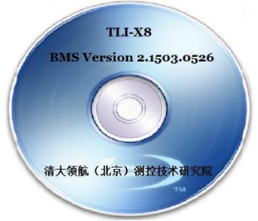

将 TLI-X8 蓄电池在线监控系统的安装光盘插入服务器的光驱中运行安装，管理系统及数据库的安装文件全部在安装盘中，安装完毕后请妥善保管。在首次安装管理软件后，需按用户情况设置系统管理人员用户名和登录密码，并由专职人员管理，牢记登录密码，以免无法登录监测管理系统。安装盘是基本的系统配置，与用户机型可能不匹配，系统配置需要专业人员操作并安装（详见系统环境及软件安装说明）。

# 第三章 系统登录界面

实时监控系统界面简介：

安装人员对系统管理人员根据调研时用户提供的管理人员架构说明进行设置，建立初步人员用户名和密码。为用户设置至少两个系统管理员，权限为管理员，有编辑权限；建立两个观察员，无编辑权限；剩余人员添加可由用户管理员自行设置添加。系统里必须有一个清大领航为用户名的超级管理员，留作今后登录和设置、维护系统时使用。

## 一、登录界面



## 二、管理人员

用户管理人员按照角色分为三类：超级用户；管理员；观察员；

按照管辖地域范围为：全部；地区；站点。

按照管理权限分为：有编辑权限；无编辑权限。

## 三、登录

用户使用已设置好的用户名和密码登录系统。

# 第四章 实时数据

1、输入用户名和密码，点击登录；登录成功后，即进入系统主页面。

**站点实时数据界面**

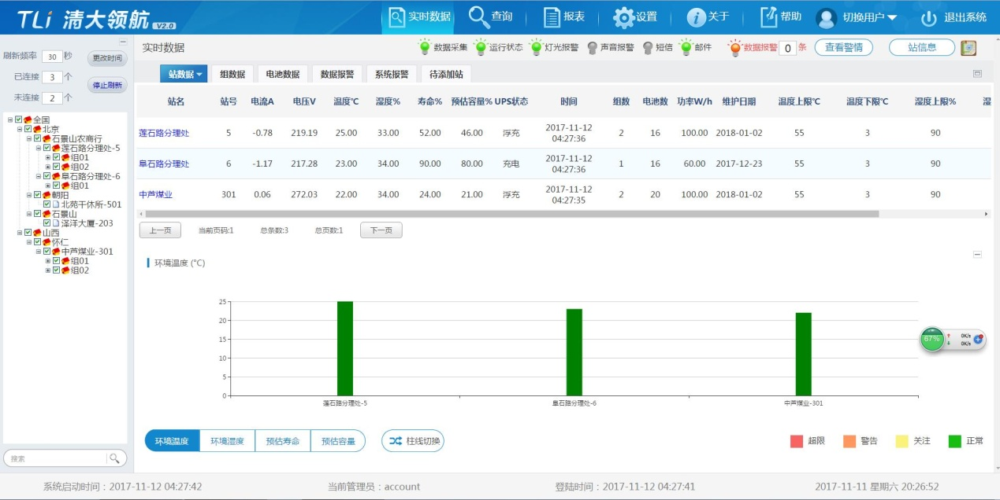

2、站、组、电池卡页均可根据用户需要显示内容勾选，方便重要信息显示。点击三角，即可弹出选择界面，根据需求勾选。

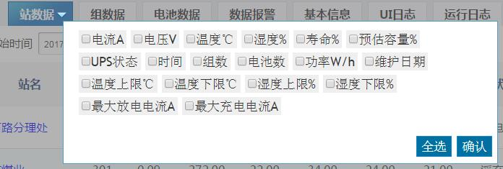

3、首页实时数据界面卡页。

C:\Users\清大领航\Desktop\工具照片\清大界面截图\360截图20171112143733480.jpg

用户可根据需要点击相应卡页观看相应信息和数据，系统首先进入站数据主界面。

4、公司图标及版本号。

## 一、站数据界面

主要显示以下内容：站数据及部分门限值

C:\Users\清大领航\Desktop\工具照片\清大界面截图\360截图20171112144542699.jpg

C:\Users\清大领航\Desktop\工具照片\清大界面截图\360截图20171112144637141.jpg

查看站点柱形图、曲线图显示数据，鼠标指向图标时，会自动显示数值。

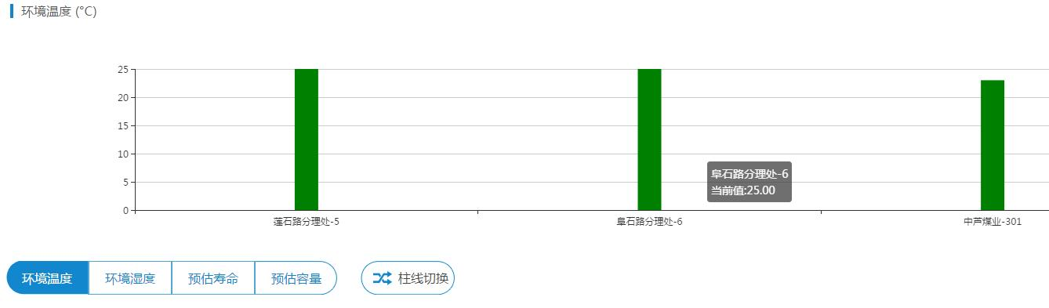

### 1、通过界面底部按钮

使柱形图与曲线图进行转换，可以通过按钮查看不同类别的图形数据。

### C:\Users\清大领航\Desktop\工具照片\清大界面截图\360截图20171112144954798.jpg2、颜色图标

通过图形颜色可以直观的看到数据的警情级别。

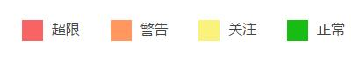

### 3、刷新频率、连接状态

通过界面设定整浏览器刷新时间和停止/开始刷新开关；可以直观的看到目前连接站点数量和断线站点数量；可以在这里改变刷新时间频率。



### 4、树形结构

通过左侧树形结构可以直观看到站点布局、区域、站点简称、电池组数、电池个数，可以任意勾选查看相应地区、站点、电池组、单个电池的具体数据。

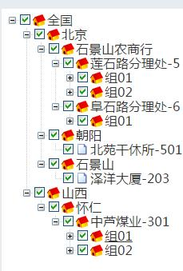

### 5、站名热区

通过点击某一个站名，即可弹出对应站点简洁基本信息，便于联系站点管理人员，点击站详情会弹出站点详细信息界面，了解更多信息。



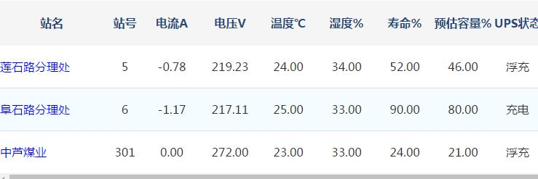 



### 6、界面底部显示

时间：界面底部会实时显示系统启动时间、系统当前管理员、登录时间和现在时刻及日期。

C:\Users\清大领航\Desktop\工具照片\清大界面截图\360截图20171112152226522.jpg

### 7、灯光显示

界面右上部会显示系统相应设置或系统运行指示灯；以及警情条数；

C:\Users\清大领航\Desktop\工具照片\清大界面截图\360截图20171112152915235.jpg

数据采集灯亮起表示通信软件工作正常并有站点连接，熄灭表示无站点连接；运行状态灯亮起表示通信软件进入工作状态，熄灭表示通信系统没有工作，需要开启。灯光报警、声音报警、短信、邮件功能开启相应指示灯会亮起，关闭会熄灭。数据报警灯，无警情时会隐藏，有警情时会亮起，并显示警情总条数。

### 8、查看警情



点击查看警情按钮，会跳转至数据报警界面，便于用户查看详细警情信息。

与按钮功能相同，但在地图界面是无法看到数据报警按钮，要想看详细警情，只能点击查看警情按钮。

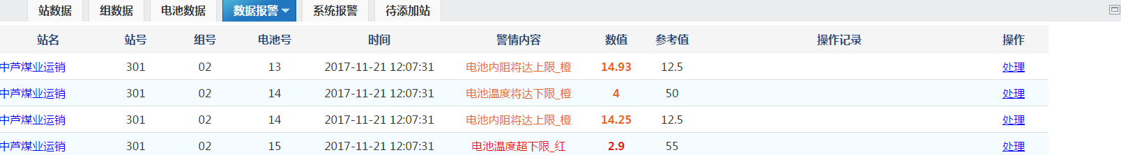

### 9、站信息按钮

点击界面右上角站信息按钮会弹出所有站点的简洁信息，点击下面站详情即可跳转到站点情况表，显示站点所有信息。

### 10、地图按钮

点击后会跳转至地图界面（需要有互联网支持），用户可以通过地图全局观看站点布局，可随时转换到系统进入时显示界面。

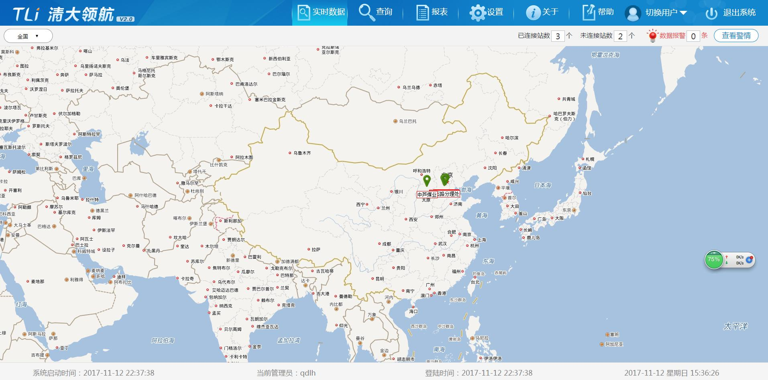

#### 1）、地图界面除了显示站点外，界面上方还显示以下信息：



#### 2）、在地图界面时，点击实时数据按钮，即可转到数据界面，点击警情查看即可转到实时界面数据报警界面，因浏览器缓存问题，转到实时界面后需要手动刷新一下浏览器，才可正常显示。

## 二、组数据界面

组数据及组部分门限值，详细显示每组电池数据。

C:\Users\清大领航\Desktop\工具照片\清大界面截图\360截图20171112154141772.jpg

C:\Users\清大领航\Desktop\工具照片\清大界面截图\360截图20171112154200756.jpg

C:\Users\清大领航\Desktop\工具照片\清大界面截图\360截图20171112154217267.jpg

### 1、柱型、曲线图

查看电池组柱形图、曲线图显示数据，鼠标指向图标时，会自动显示数值，通过点击可以实现转换。

### C:\Users\清大领航\Desktop\工具照片\清大界面截图\360截图20171112154345888.jpg2、柱线切换

通过按钮使柱形图与曲线图转换，可以通过按钮查看不同类别的数据图形。



### 3、其他界面信息

组其他界面信息与站界面相同。

## 三、电池数据：

单体电池数据及部分门限值，详细显示每块电池数据，为了便于用户查看站点电池详情，电池数据显示为，按站点全部电池数量显示，每个站点一页。

C:\Users\清大领航\Desktop\工具照片\清大界面截图\360截图20171112154835244.jpg

C:\Users\清大领航\Desktop\工具照片\清大界面截图\360截图20171112154846374.jpg

C:\Users\清大领航\Desktop\工具照片\清大界面截图\360截图20171112154905570.jpg

### 1、电池柱线图

查看单块电池柱形图、曲线图显示数据，鼠标指向图标时，会自动显示数值。

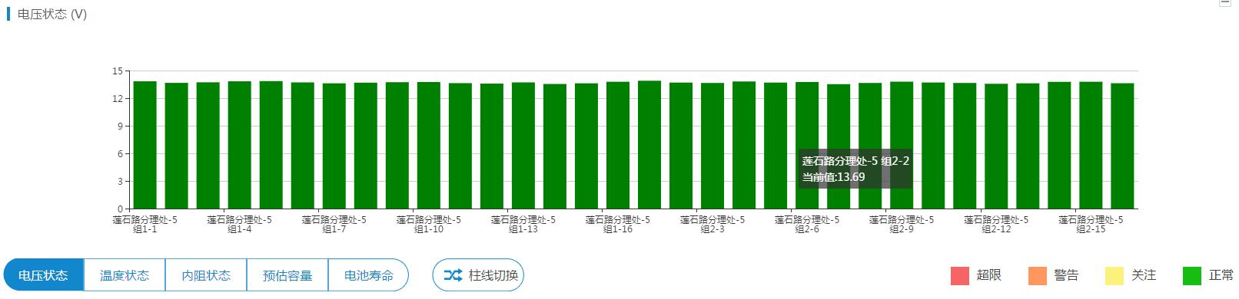

### 2、柱线切换

通过按钮使柱形图与曲线图转换，可以通过按钮查看不同类别的数据图形，出现报警颜色会相应变换。

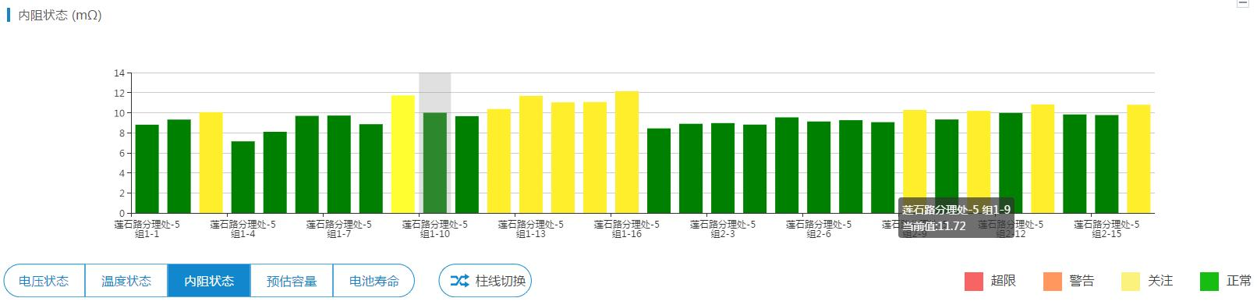

### 3、其他界面信息

电池数据其他界面信息与站界面相同。

## 四、报警数据界面

详细显示报警信息和内容。

### 1、数据报警界面

详细展现报警数据、类别、建议处理方式等信息。

C:\Users\清大领航\Desktop\工具照片\清大界面截图\360截图20171112160144380.jpg



会显示所有数据警情信息。

### 2、处理按钮

点击后会弹出处理界面，提示处理建议，管理员可以根据现实处理情况进行记录处理信息，系统会保留此记录，便于今后查看，记录后有些警情可以忽略，有些不能忽略（依据设置状态而定）。

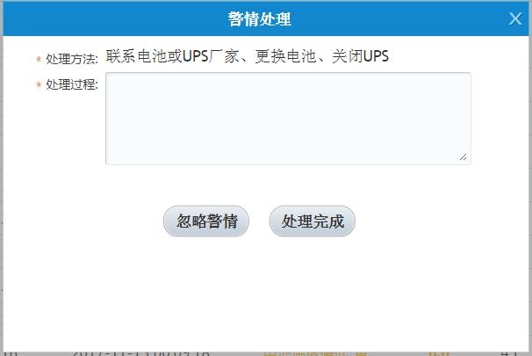

## 五、系统报警

显示站点断开连接的报警，显示断开时间、站名等信息。

C:\Users\清大领航\Desktop\工具照片\清大界面截图\360截图20171112161053094.jpg



### 1、系统报警主要包括

站点网络断开、通信软件停止工作两项内容。

### 2、注意

这两项出现报警，如果已设置短信接收人，只要有电话号码，它将不受短信开关限制，直接发送短信，这样设置的目的在于，这两项内容关系到监测系统的实时性和有效性，出现报警即表示站点数据已经无法获得，为了安全，所以防止误操作关闭短信功能。

## 六、站点断开

站点断开连接后，左侧树形结构图内的站点名前面会显示一页纸图标，不再显示组和电池信息，同时站点未连接数量会增加。

C:\Users\清大领航\Desktop\工具照片\清大界面截图\360截图20171112161407037.jpg

C:\Users\清大领航\Desktop\工具照片\清大界面截图\360截图20171112161547023.jpg

## 七、用户切换按钮

此按钮在界面右上角。



点击此按钮，会弹出登录界面。

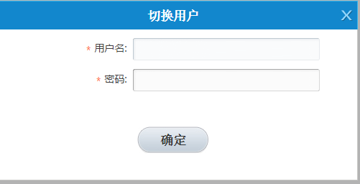

根据以保存的管理人员用户名、密码切换管理人员或观察员。

## 八、退出按钮



点击退出会弹出以下界面

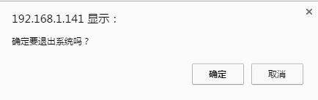

确认即退出系统，取消回到系统界面。

## 九、最大化按钮

界面右上角 图标，点击后，界面会放大到最大，左侧树形结构图会隐藏；再次点击，恢复原貌。

## 十、树形结构图隐藏按钮

点击界面左上角此按钮左侧界面会自动隐藏，从而显示数据最大化，当点击界面左上角图标，即可恢复原貌。

## 十一、搜索

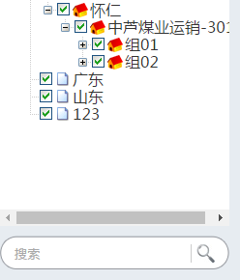

当站点过多时，可以输入关键字进行模糊搜索。

## 十二、隐藏下部图表

点击界面中部右侧按钮，界面下部图表会自动隐藏。点击界面下部 会恢复原貌。

# 第五章 查询界面

进入主页面后点击查询按钮，即可查看相关卡页情况，可以通过左侧树形结构图勾选需要查看的地域、站点、组、电池等详细勾选信息。



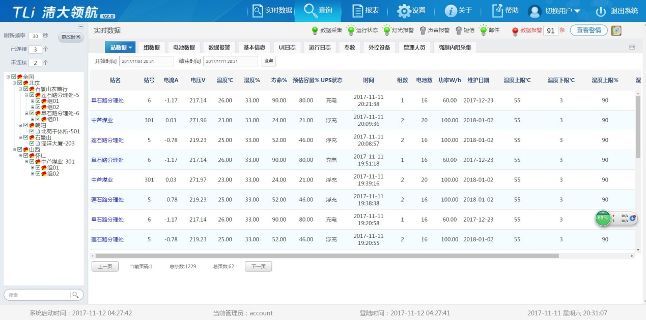

## 一、查询界面卡页布局

按相关卡页显示查询时间、内容及数据。



## 二、站数据查询

站点历史数据均可查询，也可勾选需要查询的项目，组、电池数据勾选方法一样。

C:\Users\清大领航\Desktop\工具照片\清大界面截图\360截图20171112162223496.jpg

C:\Users\清大领航\Desktop\工具照片\清大界面截图\360截图20171112162414137.jpg



## 三、组数据查询，可以查询组历史数据的所有信息、数据。也可勾选需要查询的项目。

C:\Users\清大领航\Desktop\工具照片\清大界面截图\360截图20171112154141772.jpg

C:\Users\清大领航\Desktop\工具照片\清大界面截图\360截图20171112162414137.jpg

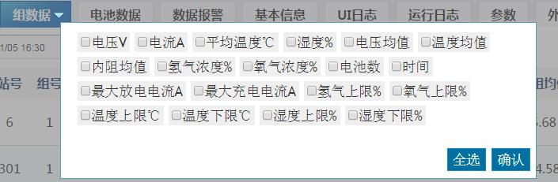

## 四、电池数据查询

可以查询电池所有历史数据。也可勾选需要查询的项目。

C:\Users\清大领航\Desktop\工具照片\清大界面截图\360截图20171112154835244.jpg

C:\Users\清大领航\Desktop\工具照片\清大界面截图\360截图20171112162414137.jpg

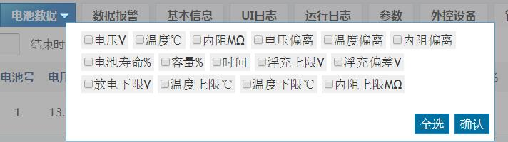

## 五、报警数据查询

查询所有历史报警信息和数据，也可分类查询。

C:\Users\清大领航\Desktop\工具照片\清大界面截图\360截图20171112163529823.jpg



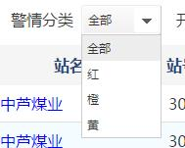

## 六、基本信息卡页

主要是记录与会单位、站点、电池、UPS等重要管理信息，便于用户日常管理和使用，此卡页需要用户如实提供，并认真录入，出现警情时系统会自动发送短信（需配），内容见下图：

C:\Users\清大领航\Desktop\工具照片\清大界面截图\360截图20171112164203811.jpg

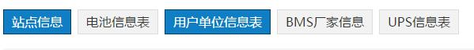

## 七、站点信息

主要记录站点负责人、联系方式、地址、站名等信息。

C:\Users\清大领航\Desktop\工具照片\清大界面截图\360截图20171112165238786.jpg



## 八、电池信息表

记录电池的详细信息。

C:\Users\清大领航\Desktop\工具照片\清大界面截图\360截图20171112165120645.jpg

C:\Users\清大领航\Desktop\工具照片\清大界面截图\360截图20171112165210754.jpg

## 九、用户单位信息表

记录单位详细信息。

C:\Users\清大领航\Desktop\工具照片\清大界面截图\360截图20171112165352917.jpg

C:\Users\清大领航\Desktop\工具照片\清大界面截图\360截图20171112165504716.jpg

## 十、BMS厂家信息

主要是记录电池监测系统厂家及代理商信息便于用户联系厂家，寻求技术支持。

C:\Users\清大领航\Desktop\工具照片\清大界面截图\360截图20171112165549266.jpg

C:\Users\清大领航\Desktop\工具照片\清大界面截图\360截图20171112165756163.jpg

## 十一、UPS信息

记录UPS参数及厂家信息。

C:\Users\清大领航\Desktop\工具照片\清大界面截图\360截图20171112170001514.jpg

C:\Users\清大领航\Desktop\工具照片\清大界面截图\360截图20171112170023787.jpg

## 十二、UI日志

主要记录人员的操作痕迹、更改设置状况。分为三部分：

C:\Users\清大领航\Desktop\工具照片\清大界面截图\360截图20171112170354875.jpg

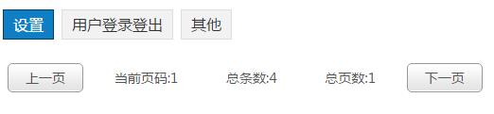

C:\Users\清大领航\Desktop\工具照片\清大界面截图\360截图20171112162414137.jpg

## 十三、运行日志

主要记录系统运行中出现的状况。

C:\Users\清大领航\Desktop\工具照片\清大界面截图\360截图20171112170556825.jpg

## 十四、参数

主要记录监测系统对每个站点的站、组、电池的工作参数和门限设置数值。分为三个部分即：站、组、电池参数。

C:\Users\清大领航\Desktop\工具照片\清大界面截图\360截图20171112170756876.jpg

C:\Users\清大领航\Desktop\工具照片\清大界面截图\360截图20171112171041243.jpg

## 十五、管理人员

主要是用户登录本系统的管理员和观察员信息。

C:\Users\清大领航\Desktop\工具照片\清大界面截图\360截图20171112171245931.jpg

## 十六、强采内阻

因内阻采集不是随系统采集时间同步完成的，所有为便于用户，即时了解有怀疑劣化电池进行确认时，使用的实时电池内阻采集系统，用户不可任意使用，否则会造成设备工作异常。根据实际情况勾选左侧树形结构图，一次只能勾选一个站点，站点内组、电池数量可任意勾选；使用时需要输入密码，同一块电池、组、站，采集间隔要大于15分钟。

C:\Users\清大领航\Desktop\工具照片\清大界面截图\360截图20171112171340010.jpg

C:\Users\清大领航\Desktop\工具照片\清大界面截图\360截图20171112172123869.jpg

## 十七、外控设备（根据选装情况而定）。

# 第六章 报表界面

**报表功能，需要与用户沟通后定制报表内容和输出格式（另选）。**

C:\Users\清大领航\Desktop\工具照片\清大界面截图\360截图20171112173018996.jpg

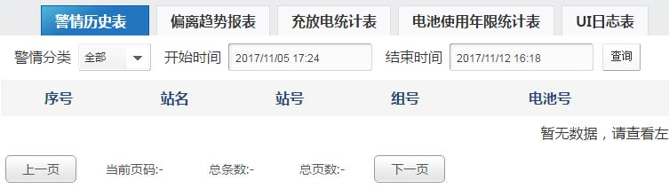

# 第七章 设置界面

**设置界面包括树形结构、站点情况、电池情况、用户单位信息表、BMS厂家信息、UPS信息表。**



## 一、基本信息卡页

此卡页分为六个部分：

C:\Users\清大领航\Desktop\工具照片\清大界面截图\360截图20171112184529120.jpg

C:\Users\清大领航\Desktop\工具照片\清大界面截图\360截图20171112173655581.jpg

### 1、树形结构图设置方法：

C:\Users\清大领航\Desktop\工具照片\清大界面截图\360截图20171112173949236.jpg

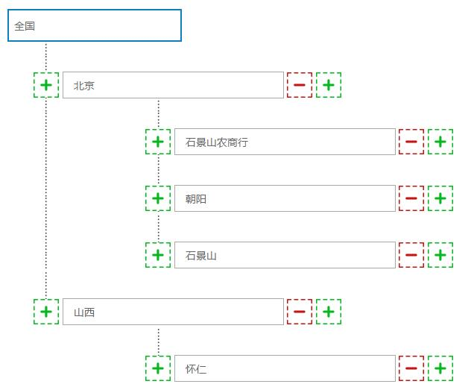

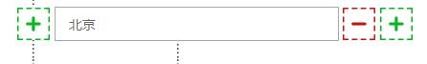

按左侧加号，添加同级别地域、单位或站名，并填写需要的名字；

按右侧加号，添加下一级站名或地域名。

按右侧减号，删除本级目录。

设置时根据用户实际需要顺序排列和名称输入，录入时，名称不要太长，否则会被遮挡，看不清楚，或占界面位置太多。

### 2、站点情况设置与删除。

C:\Users\清大领航\Desktop\工具照片\清大界面截图\360截图20171112174835394.jpg

C:\Users\清大领航\Desktop\工具照片\清大界面截图\360截图20171112175001973.jpg

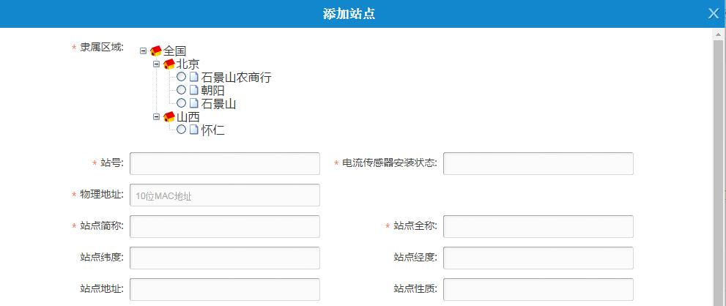

添加站点时，点击添加站点，会弹出“添加站点”窗口，请先选择站点归属地，在按照窗口提示内容逐项录入，这些信息非常重要，它是日后管理和报警使用的重要数据和信息，必须认真、完整的录入。

录入完成输入密码，点击下一步，即可跳转到电池信息表窗口（详见后面电池信息表）。

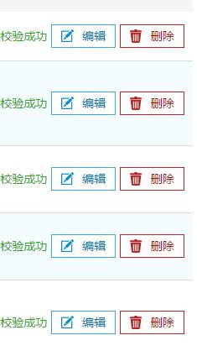

编辑站点与删除。当站点信息出现变动时可对站点进行编辑或删除，点击编辑按钮后，弹出与站点信息相同的窗口，依据变动信息逐项修改，完成后，输入密码，点击确定，窗口消失即完成了修改。

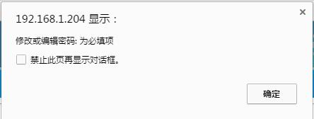

站点删除，点击删除按钮，被选中的站点将被删除，此时会出现提示框，问“是否确认删除该站点”，点击确认，即完成了删除，点击取消，站点将保留。

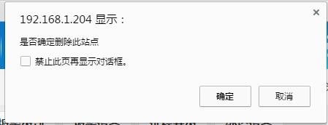

**注：当站点被删除后，所对应的电池信息表、UPS信息表也将同时被删除。**

### 3、电池信息表设置与修改

C:\Users\清大领航\Desktop\工具照片\清大界面截图\360截图20171112181140021.jpg

C:\Users\清大领航\Desktop\工具照片\清大界面截图\360截图20171112181205263.jpg

点击添加电池，会弹出“电池信息”窗口。

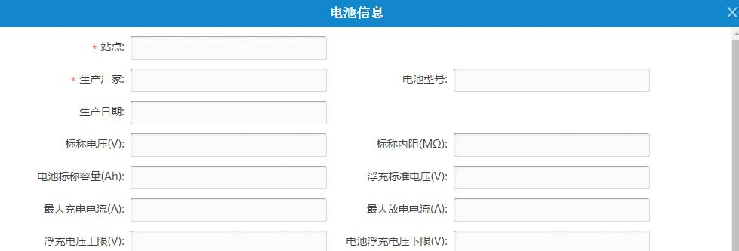

添加电池信息时，请按照窗口提示内容逐项录入，这些信息非常重要，它是日后管理和报警使用的重要数据和信息，必须认真、完整的录入。

录入完成输入密码，点击下一步，即可跳转到UPS信息表窗口（详见后面UPS信息表）。

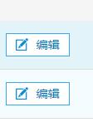

编辑电池信息。当电池信息出现变动时可对电池信息进行编辑，点击编辑按钮后，弹出电池信息窗口，依据变动信息逐项修改，完成后，输入密码，点击确定，窗口消失即完成了修改。

### 4、UPS信息表

C:\Users\清大领航\Desktop\工具照片\清大界面截图\360截图20171112182741232.jpg

C:\Users\清大领航\Desktop\工具照片\清大界面截图\360截图20171112182827831.jpg

点击添加UPS，会弹出“UPS信息”窗口。

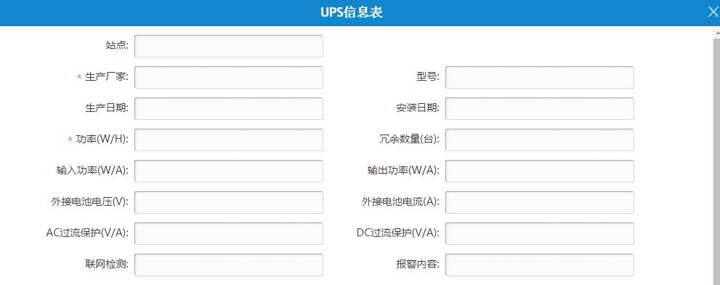

添加UPS信息时，请按照窗口提示内容逐项录入，这些信息非常重要，它是日后管理和报警使用的重要数据和信息，必须认真、完整的录入。

录入完成输入密码，点击确认，即完成了站点基本信息的录入。

完成后还要进行用户单位信息表和BMS厂家信息的录入工作。



编辑UPS信息。当UPS信息出现变动时可对UPS信息进行编辑，点击编辑按钮后，弹出UPS信息窗口，依据变动信息逐项修改，完成后，输入密码，点击确定，窗口消失即完成了修改。

电池信息与UPS信息表，只能编辑，不能删除，删除功能已与站点集成。

### 5、用户单位信息表

主要记录管理单位信息。

C:\Users\清大领航\Desktop\工具照片\清大界面截图\360截图20171112182020397.jpg

C:\Users\清大领航\Desktop\工具照片\清大界面截图\360截图20171112182045366.jpg

点击添加单位，会弹出“用户单位信息表”窗口。

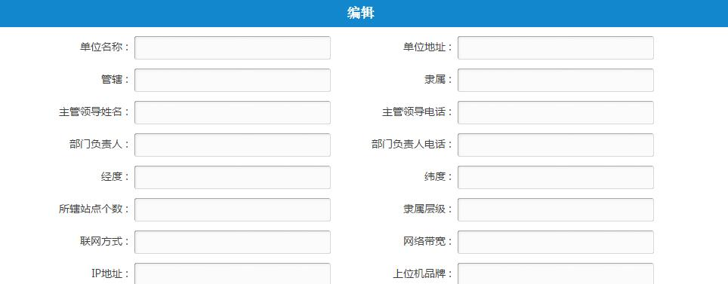

添加用户单位信息时，请按照窗口提示内容逐项录入，这些信息非常重要，它是日后管理和报警使用的重要数据和信息，必须认真、完整的录入。

录入完成点击确定即可。

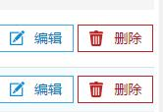

编辑用户单位信息表及删除。当用户单位信息出现变动时可对用户单位信息进行编辑或删除，点击编辑按钮后，弹出与用户单位信息相同的窗口，依据变动信息逐项修改，完成后，点击确定，窗口消失即完成了修改。

用户单位信息删除，点击删除按钮，被选中的用户单位信息将被删除，此时会出现提示框，问“是否确认删除该站点”，点击确认，即完成了删除，点击取消，用户单位信息将保留。

### 6、BMS厂家信息

主要记录电池监控系统厂家的信息，此信息与帮助界面是关联的，需要认真填写。

C:\Users\清大领航\Desktop\工具照片\清大界面截图\360截图20171112183538441.jpg

C:\Users\清大领航\Desktop\工具照片\清大界面截图\360截图20171112183732327.jpg

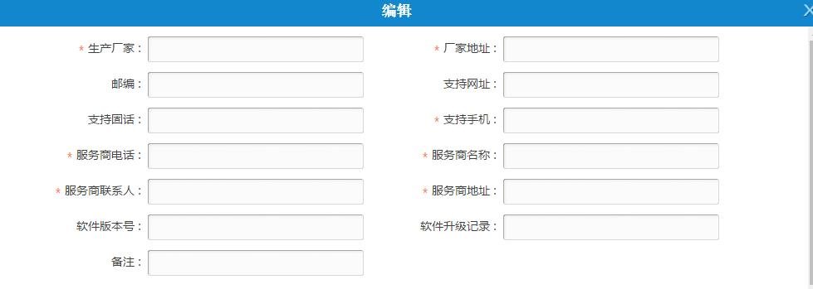

BMS厂家信息，录入一行完整的信息即可。

C:\Users\清大领航\Desktop\工具照片\清大界面截图\360截图20171112183841552.jpg

当出现BMS厂家信息变动时可以点击编辑按钮进行编辑。

删除按钮，请不要使用，如果删除帮助信息将无法显示。

## 二、管理人员卡页。此卡页分为两个部分：

C:\Users\清大领航\Desktop\工具照片\清大界面截图\360截图20171112184333815.jpg

C:\Users\清大领航\Desktop\工具照片\清大界面截图\360截图20171112184833512.jpg

### 1、人员卡页，

可以通过此卡页进行人员的添加、编辑、删除。

点击添加人员按钮会弹出添加人员窗口。

C:\Users\清大领航\Desktop\工具照片\清大界面截图\360截图20171112185044176.jpg

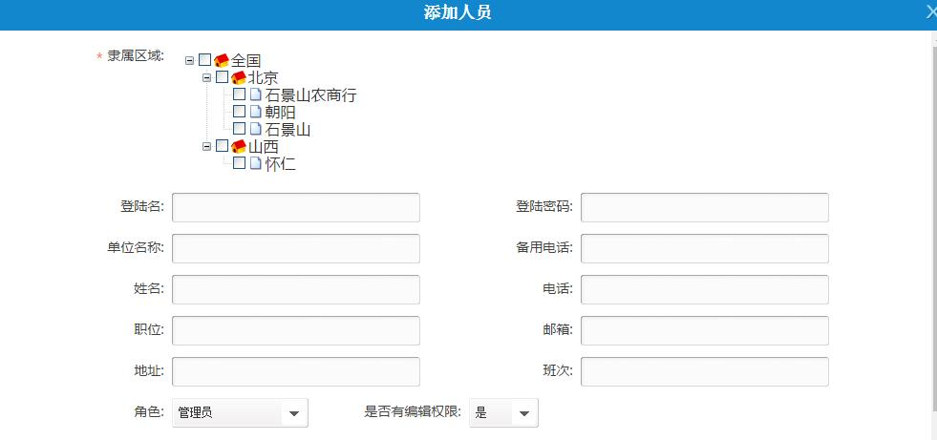

首先要勾选管理区域或范围，可以跳选；

认真填写每一项，不可缺项，否则无法保存；

密码为不可见的，一定记牢，否则无法登陆；

确定角色级别，同时选择编辑权限；

信息完整后，点击确定按钮保存。

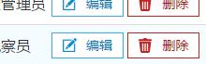

通过编辑按钮，可以随时对人员信息的修改，使用删除按钮，可以删除不需要的管理人员。

### 2、角色权限

此卡页是角色级别设定的展示卡页。

C:\Users\清大领航\Desktop\工具照片\清大界面截图\360截图20171112190041970.jpg

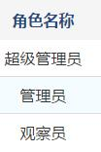

## 三、短信/邮箱卡页

此卡页是设置短信邮箱发送内容、警情是否可忽略的界面。



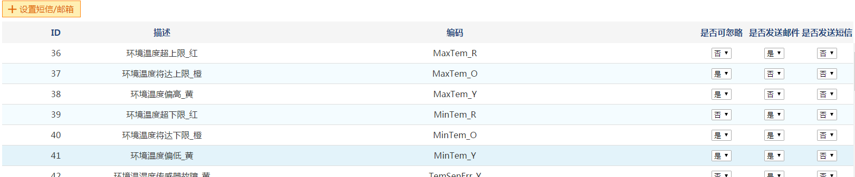

根据用户需求，设置邮件是否发送，短信是否发送，警情是否允许忽略，允许忽略，在警情处理界面点击忽略后警情就不会在界面上显示，但警情依然存在，警情在到达下一个级别时才会再次出现。注意：红警不要设置成可忽略，否则因为忽略，无法看到警情，造成严重后果!!!!!!

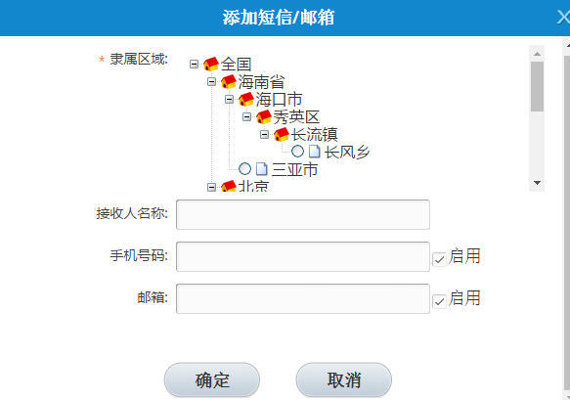

启动添加短信接收人，此界面目前不可用，需要添加接收人，需要在站信息里完成设置，站信息表里有接收短信人姓名、电话，还有是否开启接收短信设置。

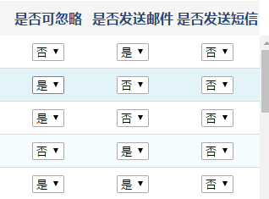

这个界面是短信、邮件、警情是否可忽略三项的总控制开关。根据用户需求设置。

## 四、参数卡页

参数卡页，为了本系统的正常运转，对于站、组、电池等参数对客户不开放，对客户开放的只有参数下的其他参数卡页。

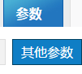

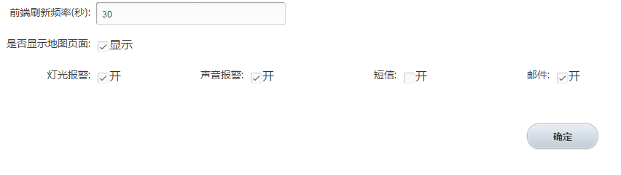

本卡页功能为：对浏览器刷新时间设置（有最短时间限制，设置过短系统会恢复默认值），灯光报警、声音报警、短信发送系统启动与关闭、邮件系统启动与关闭（目前没有此功能）。

地图按钮开启关闭，如开启实时界面右上角会有地图按钮，关闭按钮隐藏。

地图使用需要有互联网，否则地图不能显示。

使用方法为：直接勾选，空为关闭，勾为开启。

## 五、其他卡页

以下卡页功能展不开放，用户无法看到内容。



# 第八章 关于我们



点击此按钮，会弹出关于界面

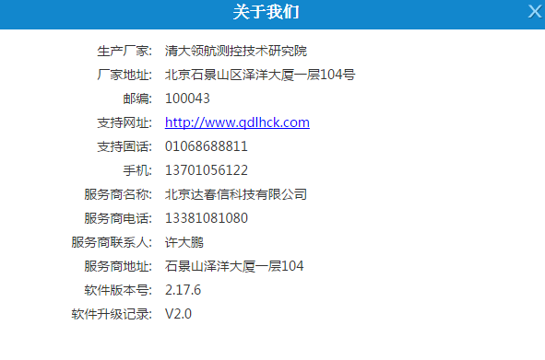

用户遇到问题可按上面信息进行联系或登录清大领航测控研究院网站了解更多产品信息。

# 第九章 帮助



点击帮助按钮，会跳转到帮助界面，显示软件使用说明。